Методическая разработка
открытого урока

МДК 02.01 « Организация обслуживания в организациях общественного питания»
Тема: День «Бармена»
Специальность/профессия специальность: 43.02.01
« Организация обслуживания в общественном питании»
Преподаватель Захарова Елена Юрьевна

Калининград,2021 г.

План открытого урока
УРОК № __64_______
Тема урока: _ День «Бармена»
Вид/тип: Комбинированный урок. Выполнение практического задания

Цели урока:
1.Дидактическая: Урок первичного знакомства с новым учебным материалом. Занятие по закреплению изученной информации. Урок применения усвоенных знаний и умений. Занятие, на котором материал будет систематизироваться и обобщаться.
2.Развивающая: Способствует развитию умений учащихся обобщать полученные знания, проводить анализ, сравнения, делать необходимые выводы.
-Обеспечить ситуации, способствующие развитию умений анализировать.
- Содействовать развитию умений применять полученные знания в нестандартных (типовых) условиях.
3.Воспитывающая: Обеспечивает условия по формированию сознательной дисциплины и норм поведения учащихся.
-Способствовать развитию творческого отношения к учебной деятельности.
-Обеспечить условия для воспитания положительного интереса к изучаемому предмету.
-Способствовать овладению необходимыми навыками самостоятельной учебной деятельности.
-Создать условия для воспитания уважения к другим культурам и обычаям.

Ход урока
№ | Этапы урока | Время | Мотивация | Ресурсы | Деятельность  преподавателя | Деятельность студентов
1 | Организационный момент. | 15 мин. | Мотивировать внимание учащихся на изучаемом материале, заинтересовать их, показать необходимость или пользу изучения материала. | ПК, электронный журнал, презентация | Организует внимание студентов, настраивает на проведение занятия, сообщение темы, ознакомление с целями урока, мотивация деятельности студентов. | Самоорганизация подготовка рабочего места
2 | Актуализация познавательной деятельности | 15 мин. | Мотивировать на получение знаний по специальности | ПК, презентация | Объяснение по выполнению самостоятельной работы  Постановка учебной проблемы | Решение практических задач
3 | Изучение нового материала. | 40 мин. | Мотивировать на изучение нового материала по теме занятия и специальности, а также для всестороннего развития. | ПК, презентация, видеоролик, раздаточный материал, карточки заданий | Лекция в форме беседы, комментарии к видеоматериалу и карточкам | Ответы на вопросы по теме занятия, просмотр видеоматериала
4 | Закрепление материала | 10 ин. | Мотивировать на закрепление полученного материала для расширения кругозора | ПК, презентация, раздаточный материал, карточки заданий | Объяснение задач, организация деятельности студентов при их решении | Решение поставленных задач с помощью средств ИКТ, заполнение отчетной формы
5 | Подведение итогов.  Обсуждение полученных результатов. | 5 мин. | Мотивировать на закрепление полученного материала для развития знаний, проанализировать полученный результат в ходе занятия. | раздаточный материал, карточки заданий | Сообщение отметок, подведение итогов деятельности студентов | Сообщение о достижении целей урока, выводы
6 | Информирование о домашнем задании и инструктирование по его выполнению. | 5 мин. | Мотивировать на закрепление полученных знаний. | ПК, презентация | Рассказ и объяснение по выполнению домашнего задания | Решение вопросов возникших по выполнению домашнего задания

Конспект урока

Урок № _64_
Тема урока: Приготовление горячих напитков
Цели урока:
1.Дидактическая: Урок первичного знакомства с новым учебным материалом. Занятие по закреплению изученной информации. Урок применения усвоенных знаний и умений. Занятие, на котором материал будет систематизироваться и обобщаться.
2.Развивающая: Способствует развитию умений учащихся обобщать полученные знания, проводить анализ, сравнения, делать необходимые выводы.
-Обеспечить ситуации, способствующие развитию умений анализировать.
- Содействовать развитию умений применять полученные знания в нестандартных (типовых) условиях.
3.Воспитывающая: Обеспечивает условия по формированию сознательной дисциплины и норм поведения учащихся.
-Способствовать развитию творческого отношения к учебной деятельности.
-Обеспечить условия для воспитания положительного интереса к изучаемому предмету.
-Способствовать овладению необходимыми навыками самостоятельной учебной деятельности.
-Создать условия для воспитания уважения к другим культурам и обычаям.

Вид/тип урока: Комбинированный урок. Выполнение практического задания.

- Методы проведения: Метод словесной передачи и слухового восприятия информации (приемы: объяснение)
- Метод наглядной передачи и зрительного восприятия (приемы: наблюдение и демонстрация)
- Метод контроля (приемы: фронтальный и индивидуальный опрос, самостоятельная работа)
- Метод стимулирования и мотивации (приемы: сочетание двух учебных дисциплин на одном уроке, индивидуальная практическая деятельность, создание ситуации взаимопомощи)

Межпредметные связи: Ресторанный сервис, санитария и гигиена, физиология питания

Оборудование урока: Мультимедийный проектор, презентации, карточки - задания, раздаточный материал.

Ход урока

Организационный момент. Выявление отсутствующих студентов, мобилизация внимания, проверочная работа по готовности к занятию
Актуализация знаний. На данном этапе производиться актуализация знаний, сообщение темы, цели и задач урока, связь с материалом прошлых уроков.

СЦЕНАРИЙ МЕРОПРИЯТИЯ
«День Бармена»

Введение в профессию

Сложно себе представить любой современный бар, ресторан или кафе, в котором бы за барной стойкой не стоял бармен. Профессия бармена – это искусство, которое помогает сделать прием пищи и употребление напитков эстетическим действом. Профессия бармен включает в себя реализацию процесса обслуживания в организациях общественного питания, за барной стойкой, буфетом и технологию приготовления смешанных напитков, в том числе коктейлей, горячих напитков. Являясь одной из творческих ресторанных специальностей, профессия бармена предоставляет широкий простор для самореализации. Профессия бармена – это сложная, но интересная работа.
Бармен человек, находящийся за барной стойкой и занимающийся приготовлением напитков и коктейлей. Бармен-профессионал — это не просто работник, но и актер, и психолог ведь от него во многом зависит атмосфера заведения, его популярность у гостей.
К профессионально важным качествам бармена относятся: хорошая память, координация, глазомер, внимание, чувство юмора. Хороший бармен всегда обходителен с гостями и аккуратен в работе, имеет опрятный внешний вид. В обязанности бармена входит не только разлив и подача холодных и горячих напитков, подсчет денег, но еще и приготовление разных видов коктейлей. Бармен разбирается в составление и приготовление коктейлей.
Профессионально важные качества: зрительно-двигательная координация, линейный глазомер, умение распределять внимание, способность к быстрому устному счету в условиях помех, хорошая оперативная память и способность к общению, навыки делового общения, конструктивное восприятие критики в свой адрес.

История праздника
Впервые День бармена отметили в 2008 году в Киеве по инициативе рок-клуба «Докер Паб». Идею поддержал международный центр барменов Planet Z. С 2009 года праздник отмечают в России. Дата совпадает с Днем католического святого Аманда (St. Amand или Amandus, ок. 600 - ок. 676-684). Монах Ордена святого Бенедикта, проведший в отшельничестве 15 лет, был посвящен в сан епископа, занимался миссионерской деятельностью в винодельческих регионах Франции, Германии и Фландрии. Святой Аманд считается покровителем виноделов, пивоваров, торговцев, а также рестораторов и барменов.



Традиции праздника
Этот праздник не является государственным, но его активно отмечают в барах, ресторанах, клубах и других заведениях, где есть барные стойки. День бармена ― отличный повод продемонстрировать свое мастерство. В заведениях проходят соревнования между барменами. В этот день гости могут принять участие в розыгрыше или викторине, познакомиться с историей создания коктейлей, вин, сортов пива и продегустировать их. Также к празднику приурочивают обучающие курсы, мероприятия по обмену опытом.

Профессия бармен
Профессия бармена интересная, но не простая. Бармен должен не только разбираться в алкоголе, готовить коктейли и придумывать рецептуру напитков, но и заниматься расчетами и работой с кассой, заказывать необходимые ингредиенты, поддерживать чистоту на рабочем месте и уметь поддержать разговор с клиентом. Нередко ему приходится выслушивать истории посетителей об их проблемах и тревогах. Работа предполагает в том числе вечерние и ночные смены, а также много времени проводить на ногах.

Интересные факты
-Первая книга, содержащая рецепты коктейлей, вышла в свет в 1862 году. Также в «Bartender's Guide» можно было найти сведения о напитках и профессиональный кодекс бармена. Авторство принадлежит Джерри Томасу, много лет отработавшему за барной стойкой.
-Сосуды со следами виноградного вина найдены на территории современной Грузии, их возраст составляет приблизительно 8000 лет.
-В США существует День почитания бармена – Bartender Appreciation Day. Его отмечают в первую пятницу декабря.

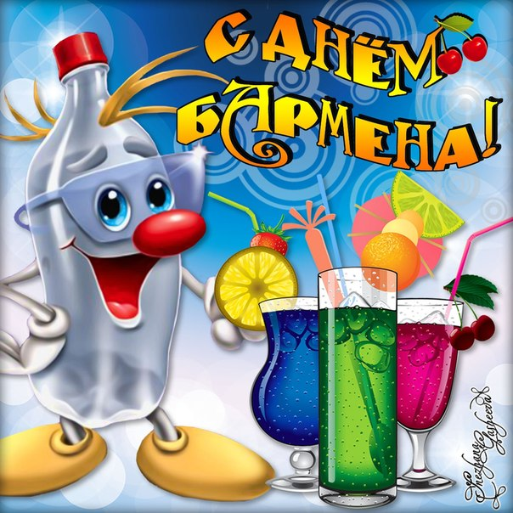

«Пейте чай, мой друг старинный,
Забывая бег минут...»
Так писал об этом популярном напитке известный поэт Булат Окуджава. И действительно, за чашкой чая приятно побеседовать с друзьями. Напиток простой, всем знакомый, и на первый взгляд может показаться, что о нем ничего нового, вроде бы, и не расскажешь. Но это далеко не так.
Давно известно, что родина чая — Китай. Но вот индийский ученый Саркар установил, что кусты этого растения испокон веков росли в долинах Гималаев (на территории Индии), а в Китай его доставили буддийские паломники во главе с известным проповедником этого религиозного учения Бадхидхармой. И это было примерно в V — VI в. н. э. Именно в Китае растение получило распространение еще до нашей эры, хотя как напиток чай стали здесь широко применять лишь в VI в. н. э., а в Х в. он стал национальным напитком.
-Чаепитие проходило по определенным правилам, утвержденным традицией. Для кипячения воды использовался самовар, а для заварки – фарфоровый или фаянсовый чайник.
-Самовар с заварочным чайником ставили на подносе на общий стол или на специальный круглый столик, приставленный к нему. Рядом расставлялись чашки на блюдечках с обязательными чайными ложечками, положенными на блюдце черенком к ручке чашки. К чаю подавали сахар, мед, варенье, пироги, булочки и т.п.
-Интересно, что слово «напиток» произошло не от слова «пить», а от слова «напитать», т.е. накормить, насытить. Это в полной мере относится и к чаю, обладающему ценными пищевыми свойствами. В нем содержатся тонизирующие вещества – танин, кофеин, дубильные вещества, витамины, кислоты. Питательность чая отражена и том, что в 19 в. не говорили, что чай пьют: его, так же как и кофе, «кушали».
-Чай - свернутые и высушенные листочки чайного дерева. В зависимости от способа приготовления, числа и качества операций, которым подвергается чайный лист, создаются разные типы и сорта готового чая. Самыми распространенными являются черный и зеленый, наименее известными - желтый и красный. Каждый из них имеет несколько сортов и разновидностей.

Разновидности чая.
В зависимости от обработки чай будет чёрным, зеленым, или красным (по типу). А китайцы, великие знатоки чая, помимо этих трёх типов различают ещё и жёлтый, белый, бирюзовый.
А также чай бывает разных сортов (высший - самый лучший, 1,2,3).
И в зависимости от размера высушенного чайного листа чай бывает листовой и байховый листовой – высушенные листочки чайного куста не размельченные. Более дорогой и более высокого сорта – мелколистовой; а крупнолистовой – его сорт немного ниже мелколистового. байховый (слово китайского происхождения («ресничка») рассыпной, непрессованный).
Еще чай может быть с различными вкусовыми добавками (с фруктами, ягодами, цветами, листьями растений). ( Пример: жасмин, малина, лимон, и т.д.)

Гранулированный чай - это чай из оставшихся мелких крошек после сортировки. Обычно, эти крошки превращают в порошок, а затем формуют гранулы различной формы. Чайную крошку используют в чайных пакетиках, т. к. они быстро растворимы. Но аромат несравним с листовым.
Купаж – это смесь сухого чая выращенного на различных плантациях и обработанного на различных чайных фабриках. Каждый купаж имеет свой номер и особое название.
Существует профессия – титестер – это человек, который определяет качество чая. Чтобы стать титестером, необходимо иметь природный дар, талант, который встречается реже, чем талант певца или художника.

А сейчас начинаем практическую часть нашего занятия.
Содержание познавательных заданий
ОБЛЕПИХОВЫЙ ЧАЙ
Пить облепиховый чай сейчас модно, и его можно заказать практически в любом современном кафе или ресторане.
И это неудивительно, ведь чай из облепихи – это настоящая витаминная бомба, которая не только согреет вас в холодное время года, но и защитит от множества заболеваний.
Такой напиток довольно просто приготовить и самому в домашних условиях.
Благодаря высокому содержанию витаминов, минералов, антиоксидантов, белка и клетчатки, облепиха считается одним из кладезей питательных веществ. Знали ли вы, что в одной ягоде облепихи содержится в 12 раз больше витамина С, чем в апельсине.
Свойства облепихового чая
Среди полезных свойств облепихи также можно отметить:
- Укрепляет иммунитет и циркуляцию лимфы, повышая сопротивляемость инфекциям
- Устраняет кожную сыпь, уменьшает раздражение, покраснение и зуд кожи
- Борется с инфекциями и воспалением, ускоряет заживление ран
- Улучшает зрение и помогает при болезнях роговицы
- Поддерживает здоровье желудочно-кишечного тракта, защищает слизистую желудка, заживляет язвы
- Улучшает работу мозга и нервной системы, повышает настроение
- Уменьшает воспаление
- Полезно для сосудов, уменьшает уровень плохого холестерина
- Нейтрализует свободные радикалы
- Замедляет процесс старения, обновляет клетки
- Помогает при лечении подагры и ревматизма
- Полезно тем, кто страдает от астмы, улучшает работу дыхательных путей

Краткое описание выполнения задания участниками
Профориентационный квест включает 5 заданий. Задания выполняются индивидуально.

1 задание.
Подача чая может быть несколько видов, чай парами, чай в чайничках и индивидуально. Все зависит от размера и способов приготовления. Для приготовления используются специальные чайники и чашки. Очень важно правильно выбрать форму бокала при подаче напитка, так как она влияет эстетический вид напитка.

Задача: Из предоставленной посуды подобрать посуду которую используют для подачи чая.



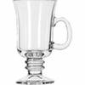
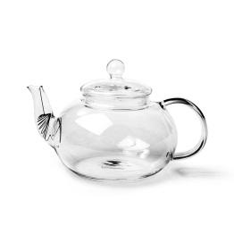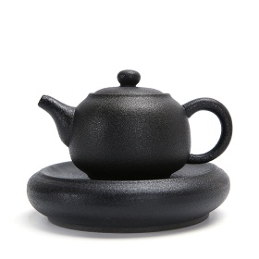

2 задание.
Для приготовления чая надо сначала растолочь облепиху до кашеобразной консистенции.
Ваша задача. Определить каким приспособлением мы будем толочь облепиху.

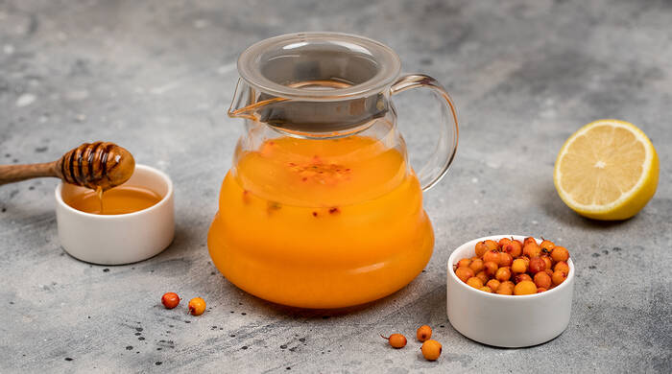

3 задание.
После измельчения облепихи добавляем 50 гр черного чая.
Задача: Из представленного чая выбрать черный чай (рассыпной) без добавок.

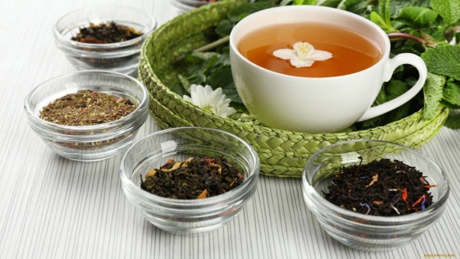

4 задание.
Вода для заваривания чая должна быть свежекипяченой, лучше мягкой, потому что в жесткой воде чай получается невкусный. Она приобретает мягкость при кипячении ее в самоваре.
Чай заваривают в фарфоровом или фаянсовом чайнике. Перед заваркой его нужно прогреть – ополоснуть два-три раза кипятком.

Задача: Аккуратно залить кипяток в заварочный чайник.


5 задание.

Правильно ввести мед в чай для того, чтобы он не потерял полезные свойства.

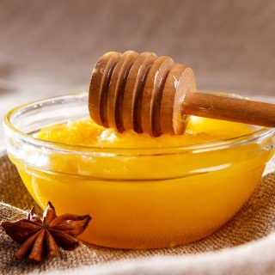

6 задание.
Подача чая в правильной посуде.

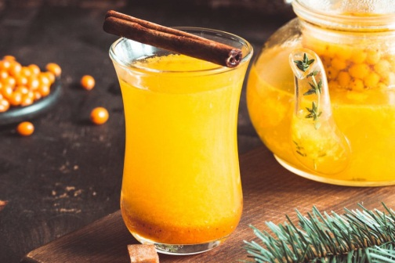

7. Подведение итогов выполнения задания профориентационного квеста
При подведении итогов будет учитываться правильность приготовления чая:
1. Качество процеживания облепихи.
2. Соответствие цветовой гаммы чая.
3. Технология добавления меда.
4. Качество подачи.

По результатам выполнения каждого задания проводится анализ, что получилось хорошо, где были допущены ошибки, дается пояснение.

ИМБИРНЫЙ ЧАЙ
Имбирь широко известен как уникальная пряность, которую охотно добавляют в самые разные блюда. Однако мало кто знает, что в имбире содержится большое количество полезных элементов, поэтому из него можно готовить целебный чай, благоприятно действующий на человеческий организм.
Особый жгучий вкус имбиря обусловлен богатым содержанием эфирных масел, а также наличием особого вещества – гингерола. Это соединение оказывает на организм эффект, схожий с действием аспирина: разжижается кровь, понижается температура, снимаются боли и воспаления.
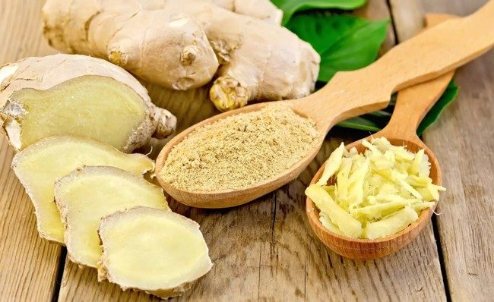
Стоит отметить, что по содержанию некоторых микроэлементов и эфирных масел имбирь во многом превосходит такие традиционные целебные плоды, как цитрусовые.

Чем полезен имбирный чай
Имбирный чай оказывает комплексное многокомпонентное воздействие, которое может быть различным для женщин, мужчин и детей в силу особенностей их организма.

Общие полезные свойства
Зачастую имбирный чай рекомендуют принимать для профилактики и лечения ОРВИ, поскольку он обладает антибактериальными и противовоспалительными свойствами. Имбирь способен укреплять иммунитет, облегчать самочувствие, выводить мокроту из бронхов, что делает его незаменимым средством в борьбе с простудными заболеваниями.
Существует множество рецептов вкусных и полезных напитков с имбирем. Каждый из них отличается технологией создания чая и имеет свои особенности. Этот разные сочетания и наборы ингредиентов. Можно добавлять специи, фрукты и даже чеснок, как ни странно. И каждый новый способ заваривать позволит ощутить новизну вкусов и ароматов. Рассмотрим их более подробно.

Краткое описание выполнения задания участниками
Профориентационный квест включает 6 заданий. Задания выполняются индивидуально.

1 задание.
Для приготовления чая надо сначала размельчить имбирь на терке до кашеобразной консистенции.
Ваша задача. Определить каким приспособлением мы будем размельчать имбирь.

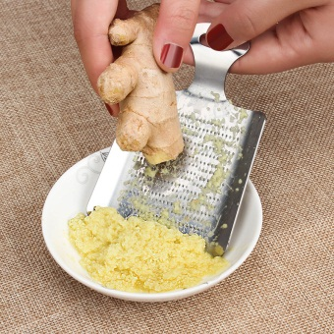

2 задание.
Задание: по образцам сухого чая найти: листовой, байховый, гранулированный черный, зеленый.
После измельчения имбиря добавляем 50 гр черного чая.

3 задание.
Задание: Перетереть лимон для выделения эфирных масел. Определить метод и инструмент для выдавливания эфирных масел.
(При помощи мадлера растереть лимон)

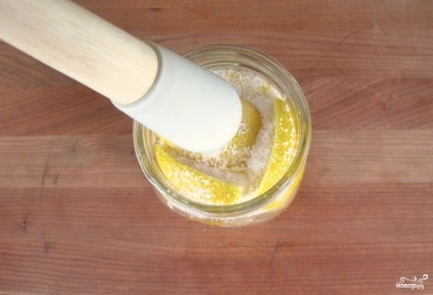

4 задание
Задача: Аккуратно залить кипяток в заварочный чайник.

5 задание.

Правильно ввести мед в чай для того, чтобы он не потерял полезные свойства.

6 задание.
Подача чая в правильной посуде.

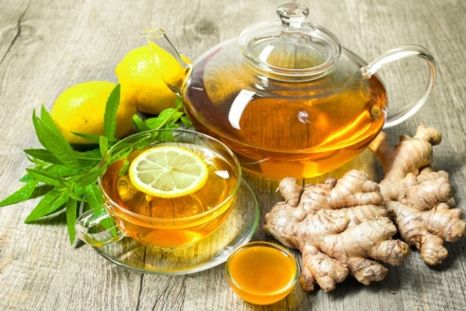

7. Подведение итогов выполнения задания профориентационного квеста
При подведении итогов будет учитываться правильность приготовления чая:
1. Качество процеживания облепихи.
2. Соответствие цветовой гаммы чая.
3. Технология добавления меда.
4. Качество подачи.

По результатам выполнения каждого задания проводится анализ, что получилось хорошо, где были допущены ошибки, дается пояснение.

